- C/C++: 제어 구조 (if, switch, loops)
  - 제어 구조 개요
제어 구조(Control Structures): 조건문과 반복문으로 구성
  - 조건문
    - If-else
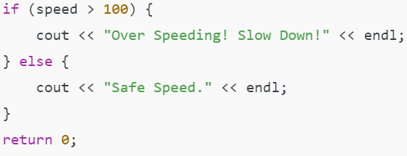
    - switch
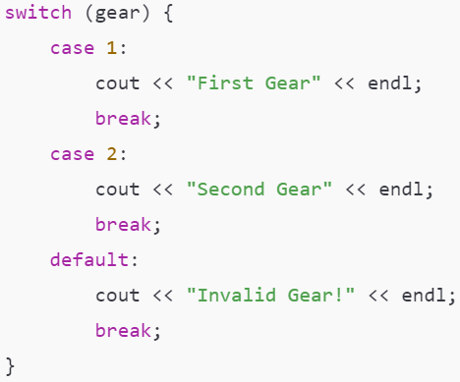
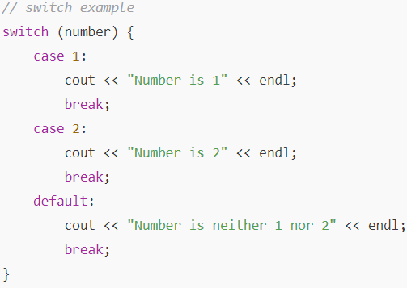
  - 반복문
    - while
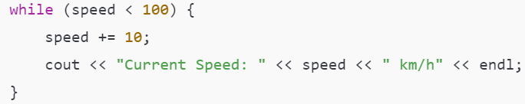
    - do-while
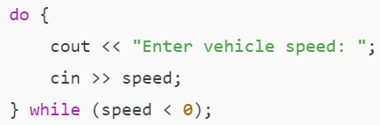
- 직무 관련 질문과 답변
- If-else와 switch 차이점
if-else는 조건식, 논리적 비교 / switch는 상수 값 기반 조건 비교 최적화

